La Pollution de l’air

Durée | Niveau | Unité | Matière
2h | 2. A.C | La matière | Physique chimie

Références | Outils didactiques | Objectifs | Savoir faire | Pré -requis
-Guide pédagogie  -Internet  - Des livres de PC | - Ordinateur.  - Projecteur.  - Manuel de  physique  chimie  -Photos  - Documents. | - Connaître une définition de la pollution de l’air.  - Connaître les sources des polluant de l’air.  -Savoir les risques de la pollution de l'air .  -Savoir comment on peut limiter la pollution de l’air . | A la fin de la deuxième étape de l’enseignement secondaire collégial, en s’appuyant sur des attributions écrites et ∕ ou illustrées , l’apprenant doit être capable de résoudre une situation - problème concernant la matière ,en intégrant ses  pré -requis liés au l’air qui nous entoure ; quelques propriétés de l’air et ses constituants ; les molécules et les atomes ; les combustions ; les transformations chimiques ; les matières naturelles et synthétiques et la pollution de l’air. | -Les mélanges.  -L'air  -L'atmosphère  - Les combustions.  - Les réactions chimiques .  -Les matières naturelles et matières synthétiques .
Mise en situation: Voir la photo et donner des réponses aux questions
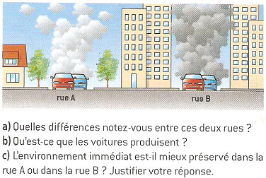

Etapes | Les activités |  | Evaluation
 | Enseignant | Apprenant
I-La pollution de l’air .  II-Risques de pollution de l'air .  III- Réduire la pollution de l'air. | - Demander aux élèves de donner une définition de la pollution de l’air d’après ses recherches .  - Demander aux élèves de voir des photos consernant les sources de la pollution de l’air .  - Demander aux élèves de distinguer entre les différentes sources polluants d’air .  - Demander aux élèves de tirer une conclusion .  - Demander aux élèves de donner des risques de la pollution de l'air sur la santé et l’environnement d’après ses recherches .  - Demander aux élèves de voir des photos pour enrichir ces risques.  -Organise la discussion et explique  - Demander aux élèves de tirer une conclusion .  - Demander aux élèves de donner des solutions pour réduire la pollution de l'air d’après ses recherches .  -Organise la discussion et explique  - Demander aux élèves de tirer une conclusion . | - Les apprenants définissent la pollution de l’air .  - Font attention et voient et les photos.  - Citent les sources naturelles  et les sources industrielles .  - Donnent des exemples .  - Les apprenants tirent une conclusion .  - Les apprenants donnent des risques de la pollution de l'air.  - Les apprenants voient et analysent les photos .  -Discutent et comprennent les phénomènes résultent de la pollution de l’air .  - Les apprenants tirent une conclusion .  - Les apprenants donnent des solutions pour réduire la pollution de l'air.  - Les apprenants s’engagent à les précautions contre la pollution de l'air .  - Les apprenants tirent une conclusion . | Exercices  1-2-3-4

